重要文档妥善保管



**Supwisdom solutions**

**上海树维信息科技有限公司**

**研究生选课手册**

**2017-2018学年第一学期**

**V1.0.0**

**Written By Shanghai Supwisdom Co., LTD.**

**上海树维信息科技有限公司**

**All Rights Reserved**

# 密码修改

## 说明

1. 请各位同学登录系统后马上修改登录密码！

## 修改方法

1. 在首页点击“我的账户”

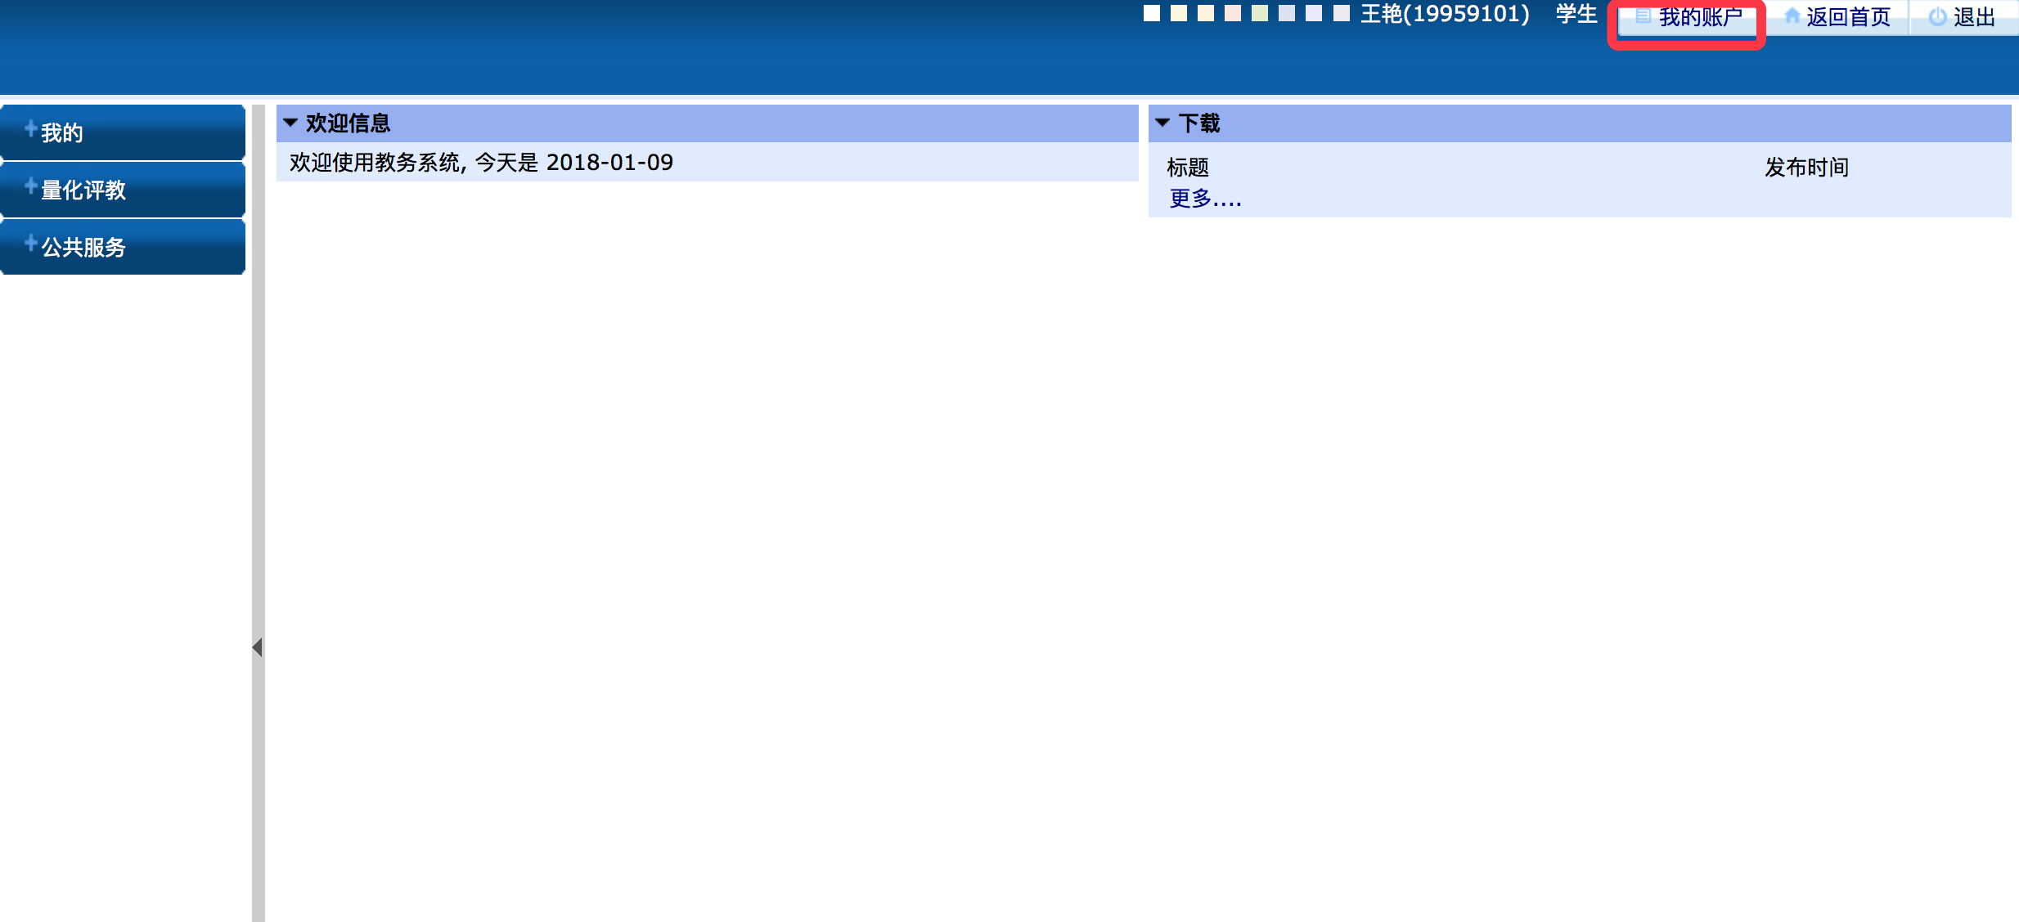

1. 点击修改密码

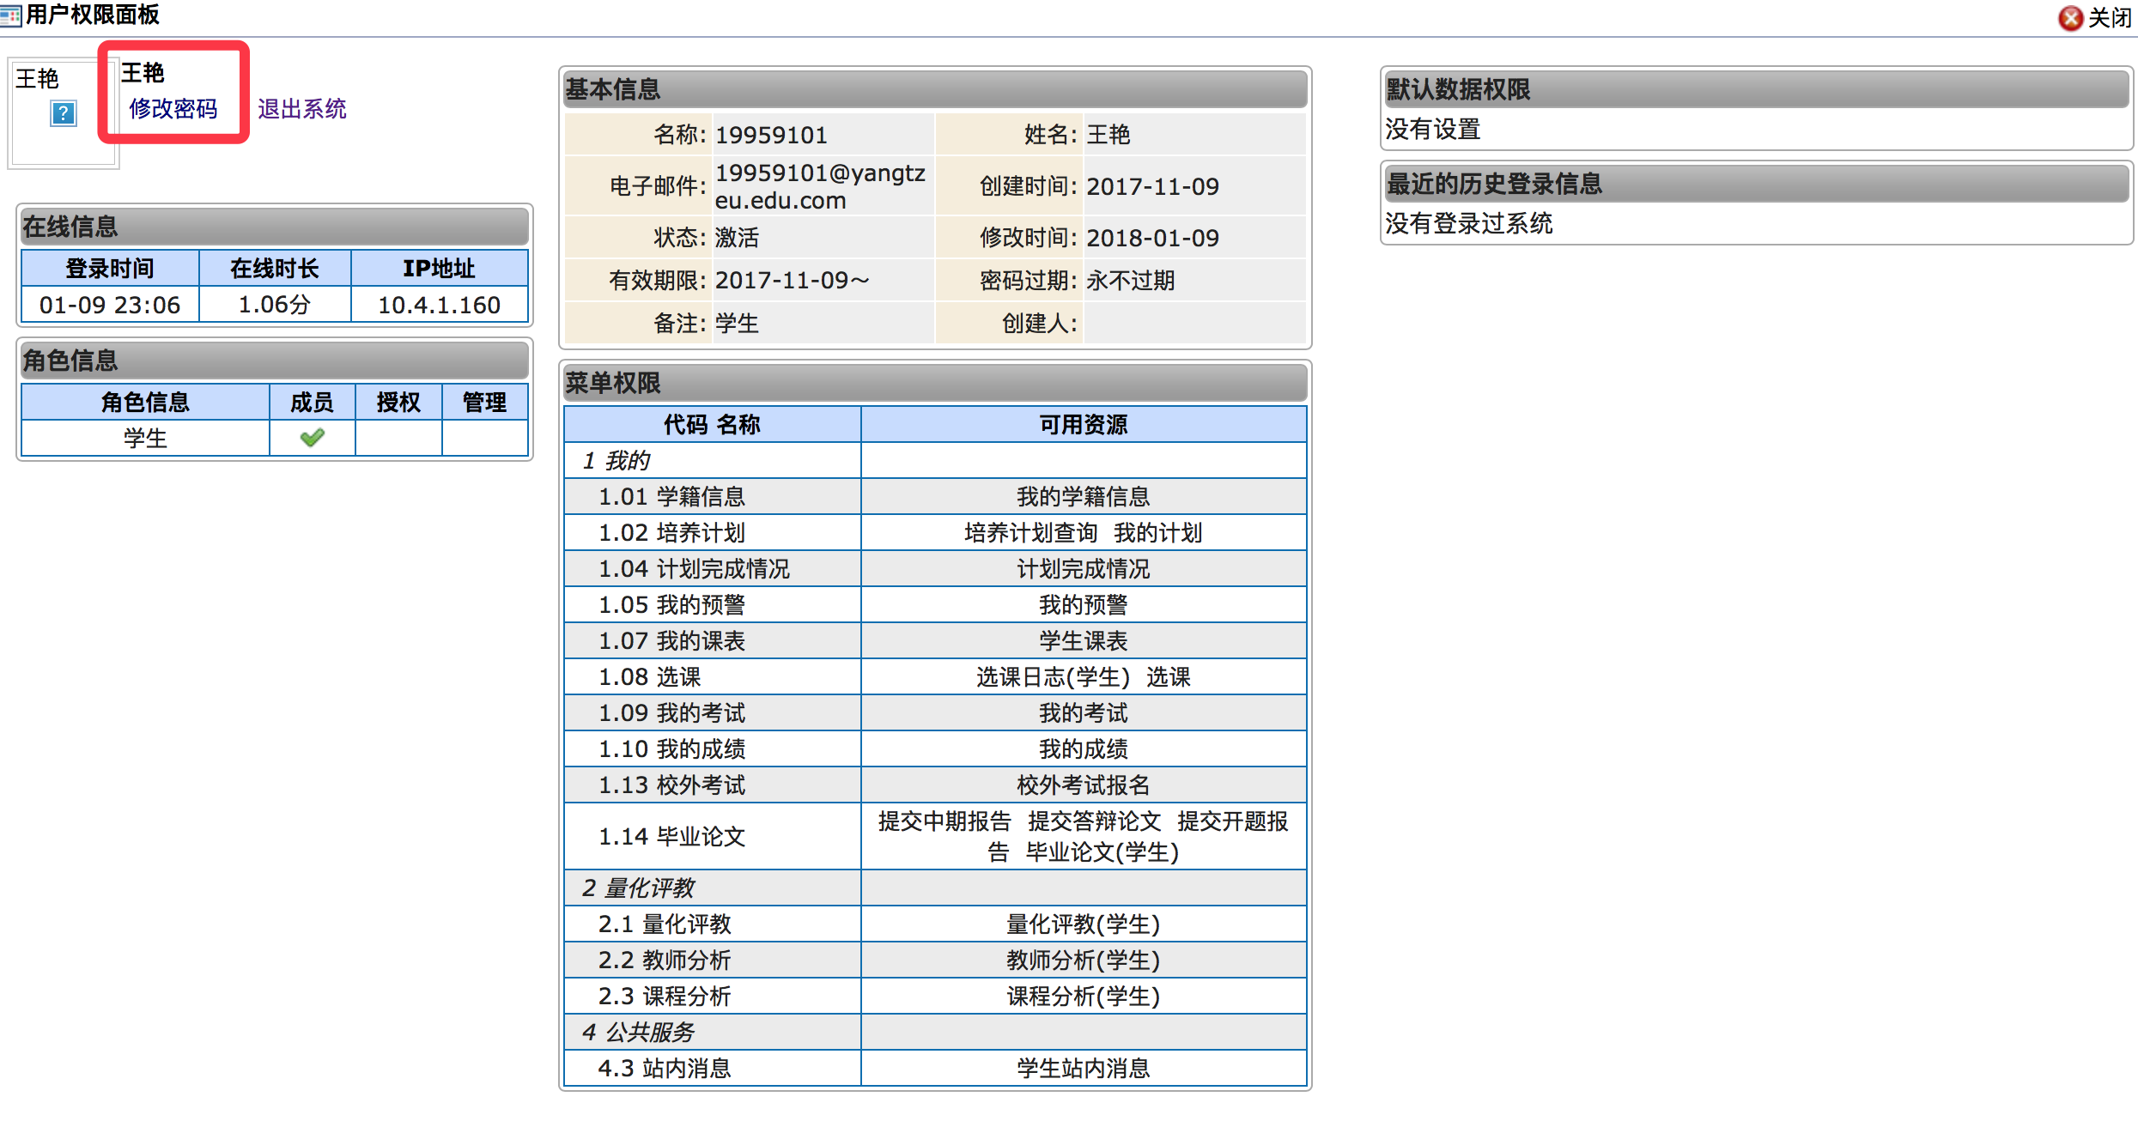

1. 输入旧密码、新密码、确认新密码，提交即完成密码修改。当点击退出系统后，下次登录需要使用新密码。

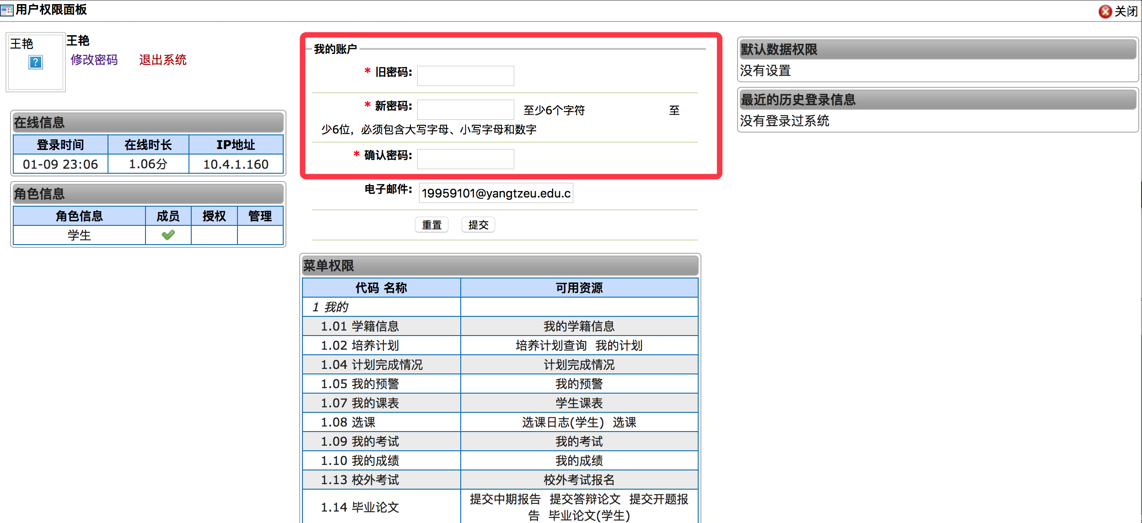

# 选课

## 操作方式

### 进入选课界面

菜单位置：我的-->>选课。点击进入选课

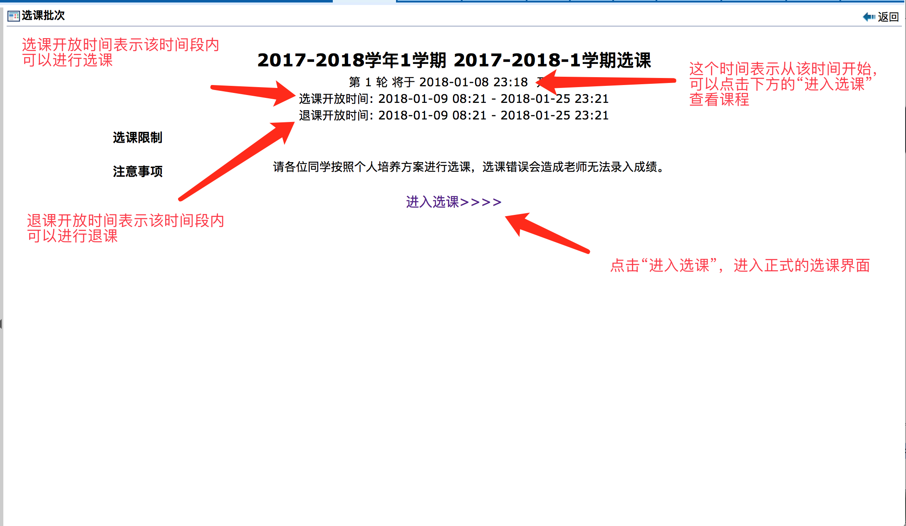

### 进行选课

1. 选课提供两种选课方式。
2. 选课完成之后，可以在“我的”-->>“我的课表”菜单中查看课表。
3.  这个望远镜图标为查询按钮。

#### 根据时间选课

1. 对于已经有排课结果的课程，可以在选课页面上方，点击二维课表的数字进行对应节次课程的选课操作

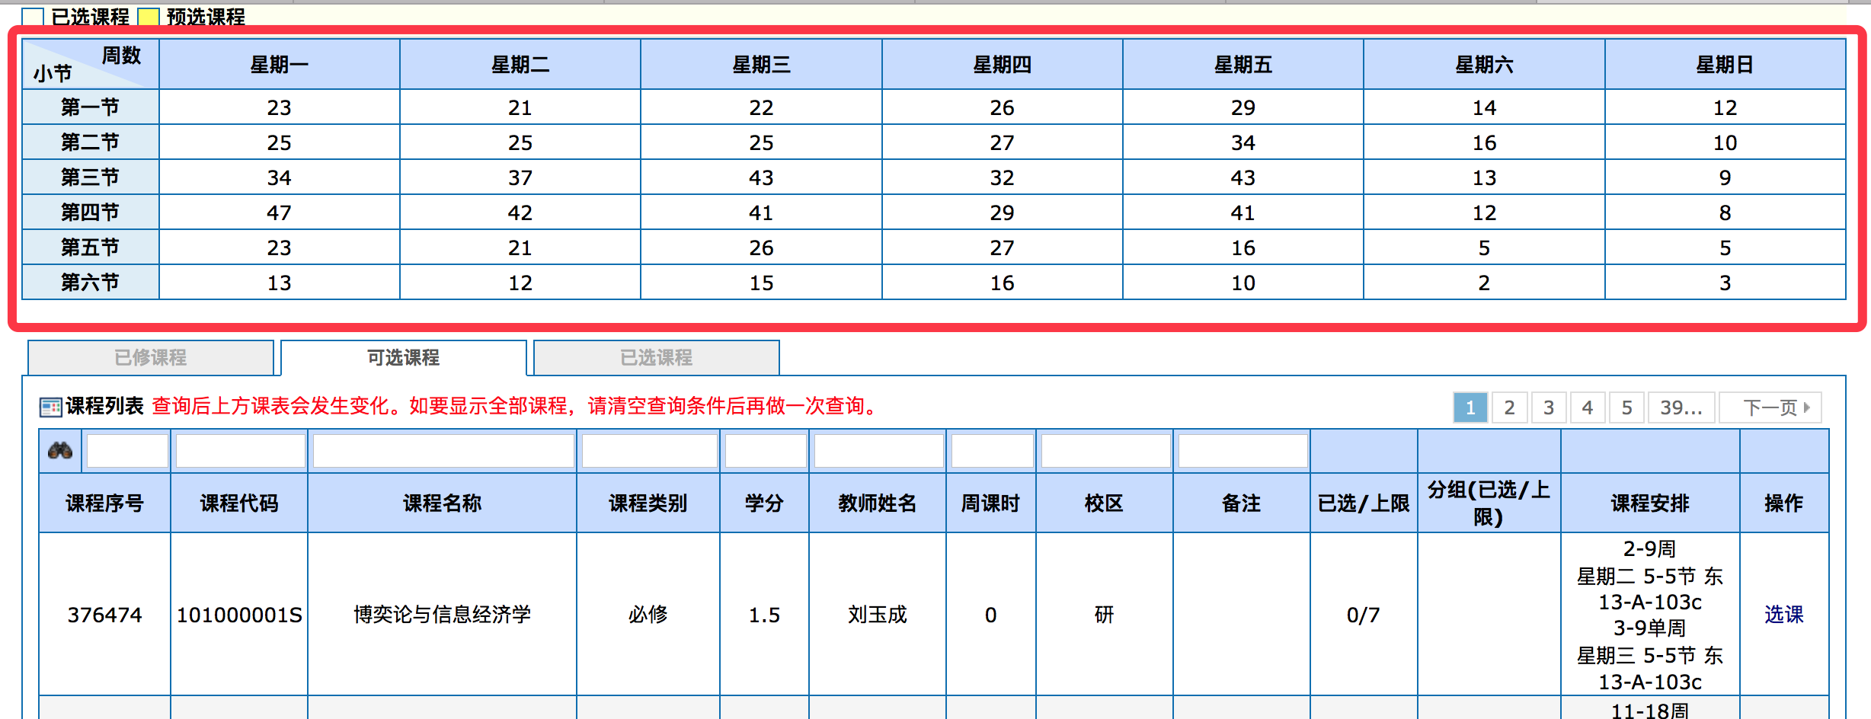

1. 如点击星期三的第三节的“43”，可以看到该时间段有43门课程，点击“选课”按钮，选择你所修的课程

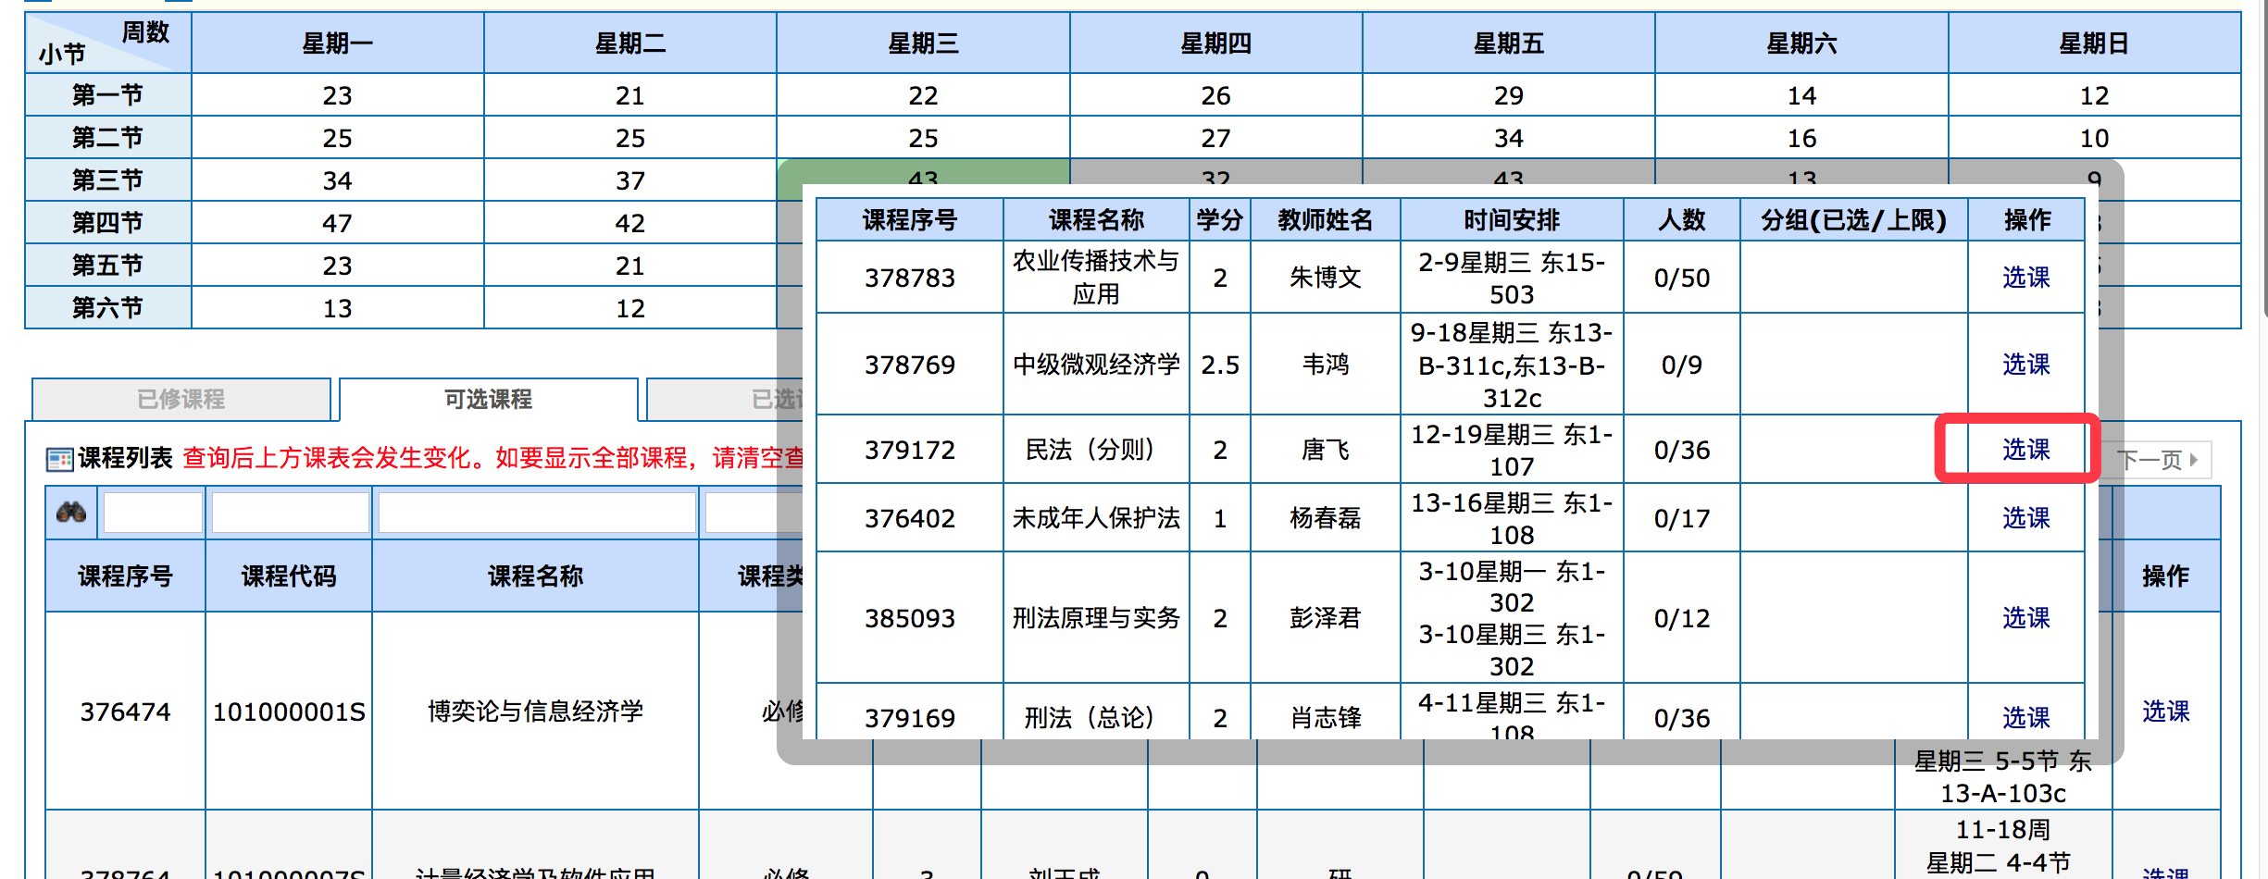

#### 根据列表查询选课

1. 在页面下方的查询框中根据查询条件，搜索自己所修的课程，进行选课。

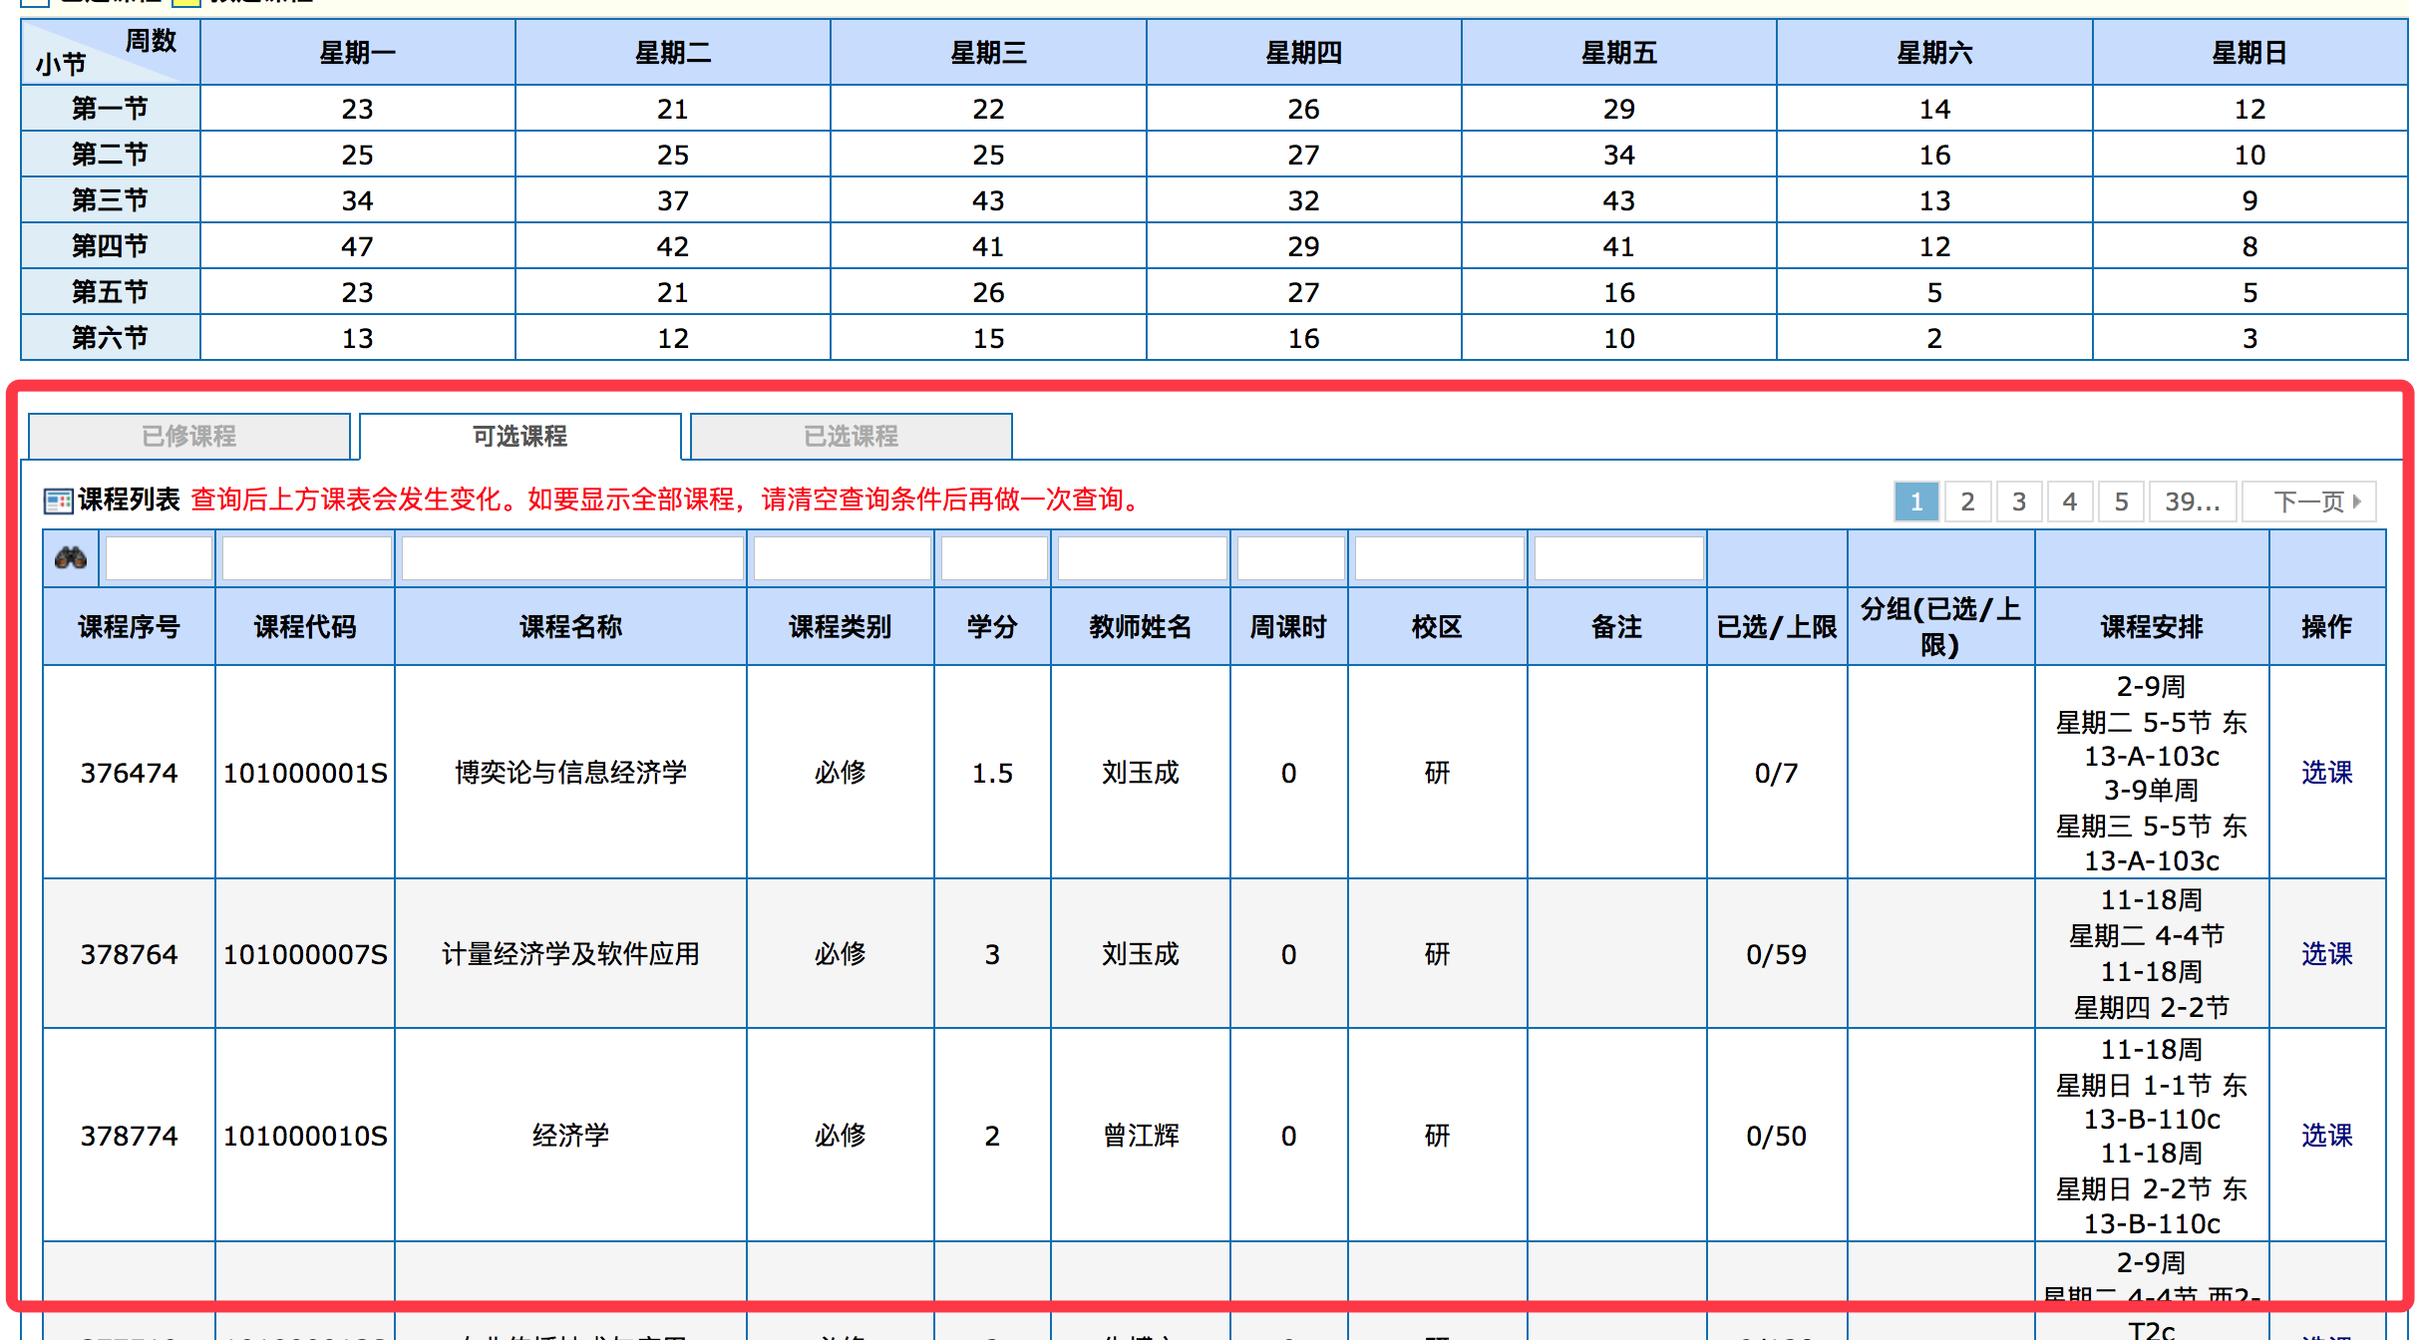

1. 也可以上下结合，在下方输入查询条件，上方会根据你输入的条件过滤出已有课程安排的课程。

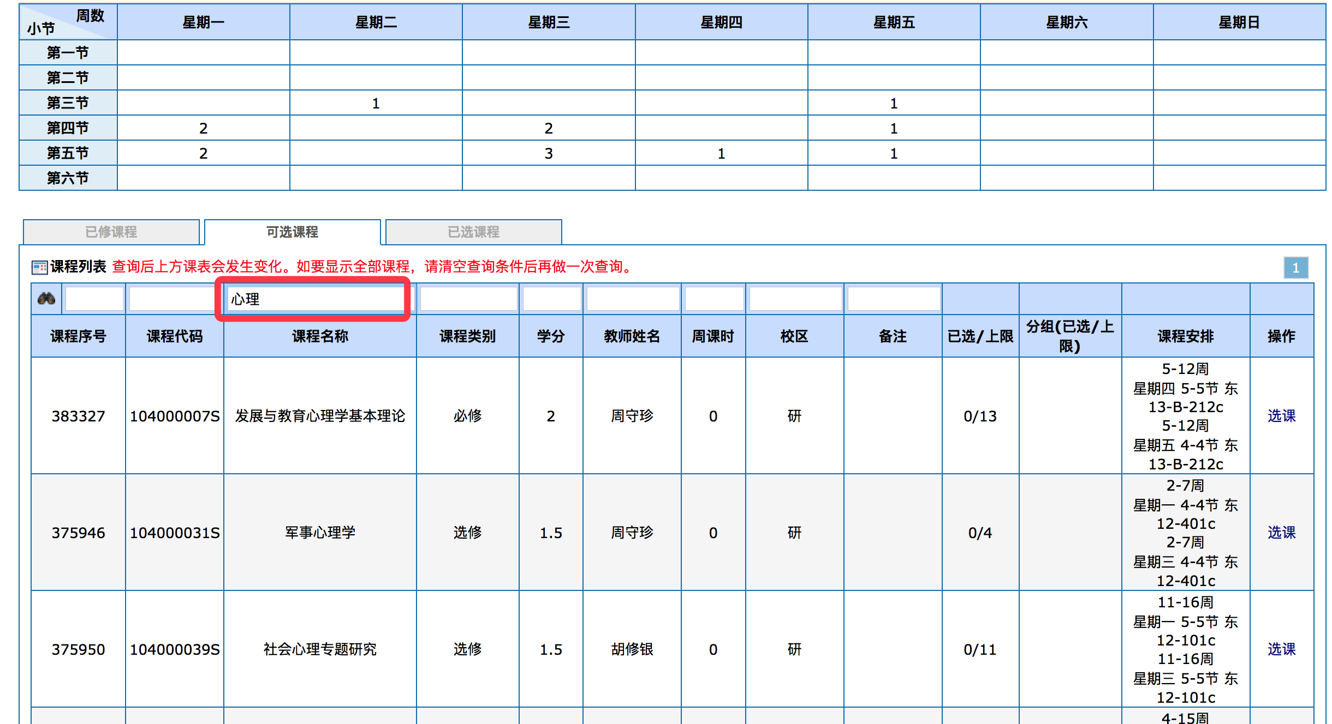

### 退课

1. 如果选错了课程，请在规定时间内进行退课
2. 选择可选课程，选择要退的课程点击“退课”进行操作。上方课表中绿色方格的内容表示现在的已选的课程（有课程安排的课程）。

